一、MongoDB的简介

1、mongodb
MongoDB 是一个介于关系数据库和非关系数据库之间的产品，是非关系数据库当中功能最丰富，最像关系数据库的，但是mongdb做不到关系型数据的连表，外键等操作，它的存储数据方式有点类似于Json格式，Mogodb叫做这种格式叫为Bson（big json），Mongodb是一个面向集合的，模式自由的文档型数据库。
MongoDB安全性是所有NOSql最好的.
MongoDB安装的文件比较大,占据了一定的硬盘空间

mongodb与 mysql性能比较
下面是官方的bench-mark数据测试数据：
1.分别插入100万条记录，并对其做100个用户并发查询操作，
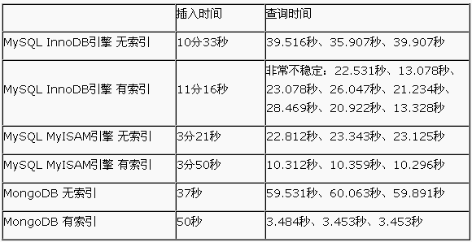
Mongodb分片(把大数据拆分为小数据进行复制)数据测试结论：138M/s

3、应用范围和限制
缺点:不支持连表查询，不支持sql语句，不支持事务存储过程等，所以不适合存储数据间关系比较复杂的数据，一般主要是当做一个数据仓库来使用。
适用于：日志系统，股票数据等。
不使用于：电子商务系统等需要连多表查询的功能。
国内职场中应用mongodb最广泛的网站
youku(优酷)
tudou(土豆)

二、需要掌握的几个概念

1、文档
文档是mongoDB中数据的基本单元，类似关系数据库的行，
多个键值对有序地放置在一起便是文档。
MongoDB 中以文档的方式存取记录，如一条记录格式如下：

{ “username”:”Tom”, “age”:10 ,email:’xiaobai@sohu.com’,’sex’:男}

2、集合(表)
集合就是一组文档，多个文档组成一个集合，集合类似于 mysql里面的表 。
模式自由（schema-free）：意思是集合里面没有行和列的概念，
注意：MongoDB中的集合不用创建、没有结构，所以可以放不同格式的文档。

3、数据库
多个集合可以组成数据库。一个mongoDB实例可以承载多个数据库，他们之间完全独立。
Mongodb中的数据库和Mysql中的数据库概念类似，只是无需创建。
一个数据库中可以有多个集合。
一个集合中可以有多个文档。

安装mongodb
第1步:输入yum -y install mongodb mongodb-server进行安装
安装成功会出现以下界面:
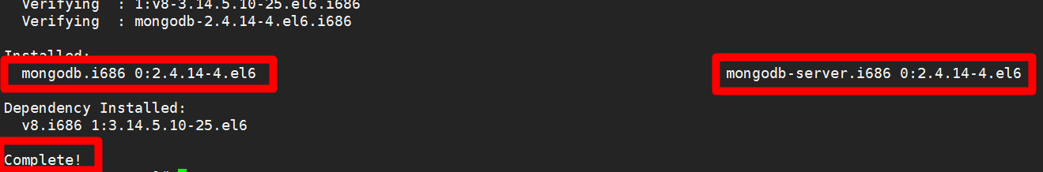

第2步：启动mongodb，命令:service mongod start，默认占据端口27017

注意事项：如果提示没有包可以安装，我们可以更新yum源：

rpm -Uvh http://ftp.iij.ad.jp/pub/linux/fedora/epel/6/x86_64/epel-release-6-8.noarch.rpm

rpm -Uvh http://mirror.webtatic.com/yum/el6/latest.rpm

四.Mongodb的数据库相关命令

1.mongo命令
命令功能:用于登录mongodb的命令行
mongo [-u登录名] [-p登录密码] [localhost:27017/验证数据库]
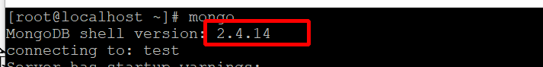

2.show dbs命令
命令作用:相当mysql的show databases();命令
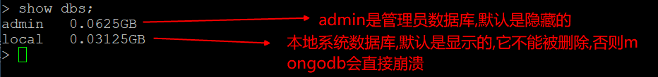

use命令
命令作用:相当mysql当中use命令,选择数据库,但是mongodb的use命令可以选择一个数据库,也可以创建一个数据库,如果数据库已经存在就是选择数据库
比如:admin存在,use admin就是选择数据库:
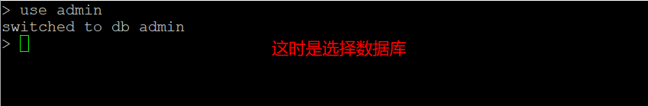
比如:firelinks不存在,use firelinks就是创建了一个数据库:
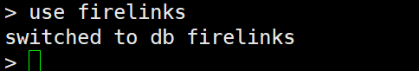

db命令
命令作用:相当于mysql当中select database();命令,显示当前正在操作的数据库

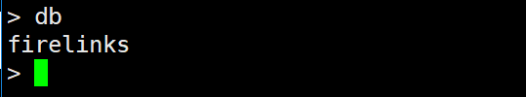

show tables命令
命令作用:显示当前数据库的集合(表)
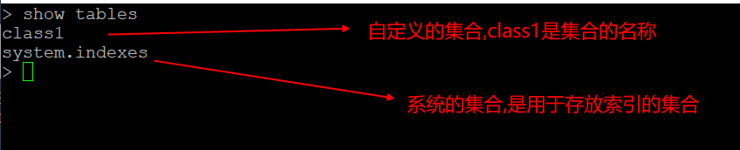
也可以使用show collections来替代,效果如下:

6.db.help()命令
命令作用:显示数据库的帮助文档信息,效果如下:
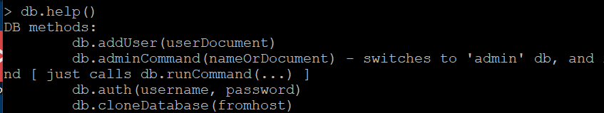

db.dropDatabase()命令
命令作用:删除当前正在操作的数据库,删除数据库会让集合和文档全部丢失,删除itheima数据库,运行命令如下:

注意:绝对不能删除local数据库,因为这是一个系统数据库,删除则mongodb崩溃

8.db.集合名称.help()命令
命令作用:显示当前操作数据库中的集合相关帮助文档信息,比如显示itcast数据库中class1这个集合的帮助信息,代码如下:
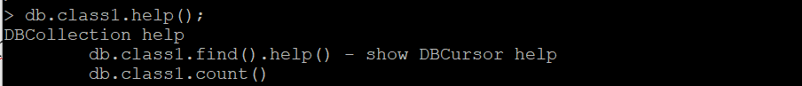

在mongodb中实现增删查改(聚合查询)

1.insert命令
命令格式:db.集合名称.insert( {bson数据} )
集合名称:在Mongodb中集合相当于表,这个表是无需创建,如果表不存在那么就是自动创建,如果存在就是选择.
例子1:在itcast中创建一个集合
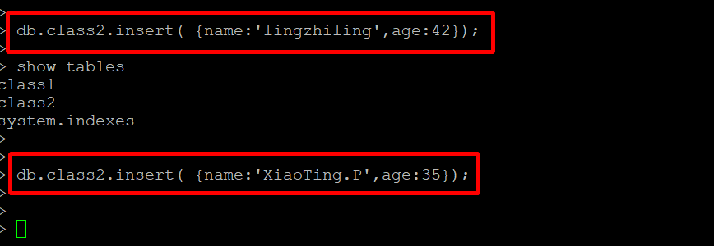
添加会默认创建一个_id的字段,并且是对象类型
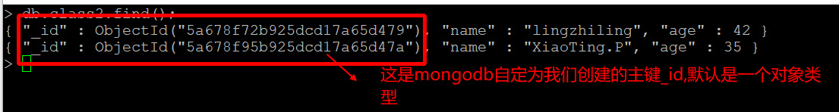

例子2:定义一个_id为300的文档(记录)
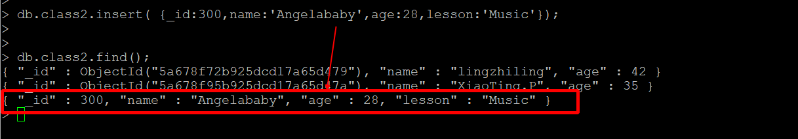
例子3:在class3集合插入1000条学生记录
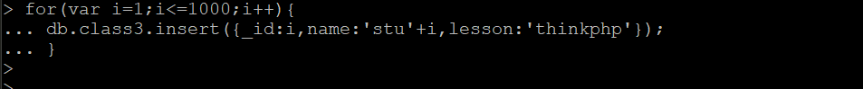
查看结果如下:

find()命令
命令格式: db.集合名称.find({条件})[.limit().skip().count(true)]
例子1:查询class3集合中_id大于997的信息记录
口诀:比较操作符一定在字段之内,$set修改器一定在字段以外,$or和$and必须使用[]
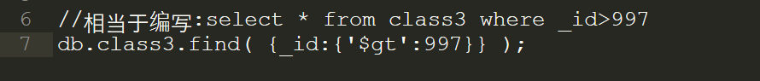
执行结果如下:
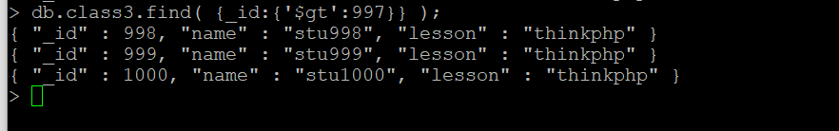

例子2:查询class3中_id小于或者等于10的文档
执行结果如下:
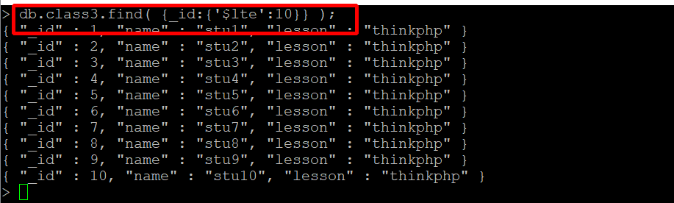
例子3:查询class3中_id小于等于5的文档,并且只显示前面的3条记录
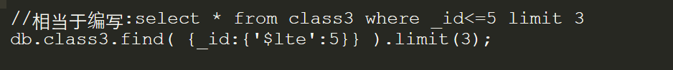
执行结果如下:
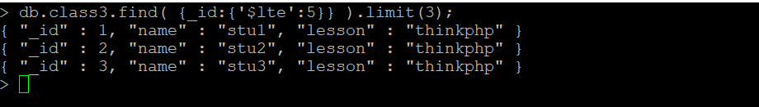
例子4:查询_id小于等于7的文档,跳过前面2条记录,显示后面的3条记录
或者编写成为
执行结果如下:
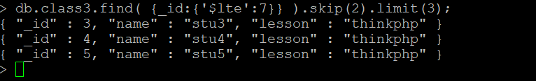
例子5:查询_id小于等于7的文档,统计当于可以查询出多少个文档?
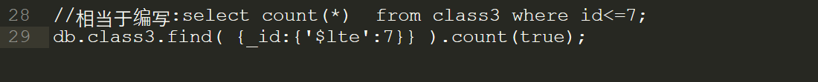
执行结果如下:
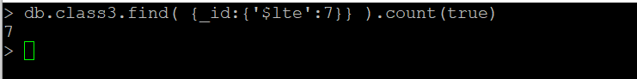

例子6:查询_id小于等于7的文档,并且跳过前面3条记录,统计当前可以查询出多少个文档?
如果在mongodb中没有使用count(true),那么count无法把skip和limit看成一个条件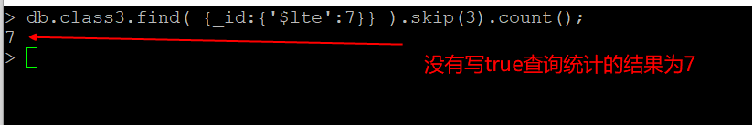
因此我们要养成一个修改把count加上true

使用$or操作符
符号的作用:相当于mysql当中or操作符
例子1:查询_id为1或者_id为99的文档
执行结果如下:
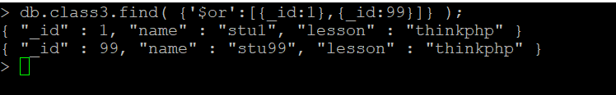
例子2:查询_id=10或者name=stu99或者_id=100的文档
执行结果如下:

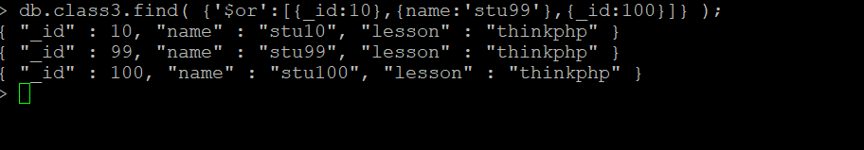
例子3:查询_id小于等于5或者name为stu100的文档
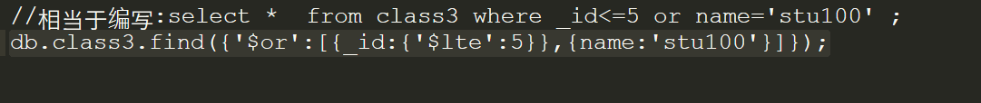
执行结果如下:
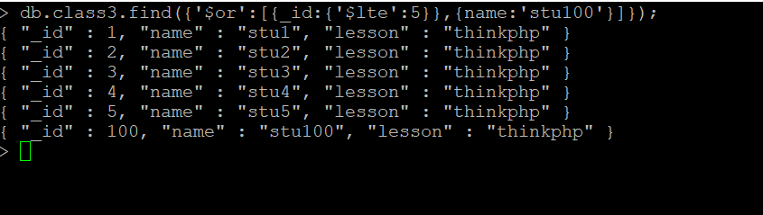

使用$and操作符
符号的作用:相当于mysql当中and操作符
例子:查询name=angelababy,lesson=laravel的文档
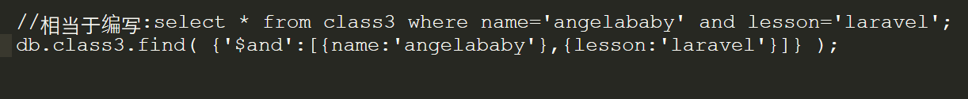
执行结果如下:
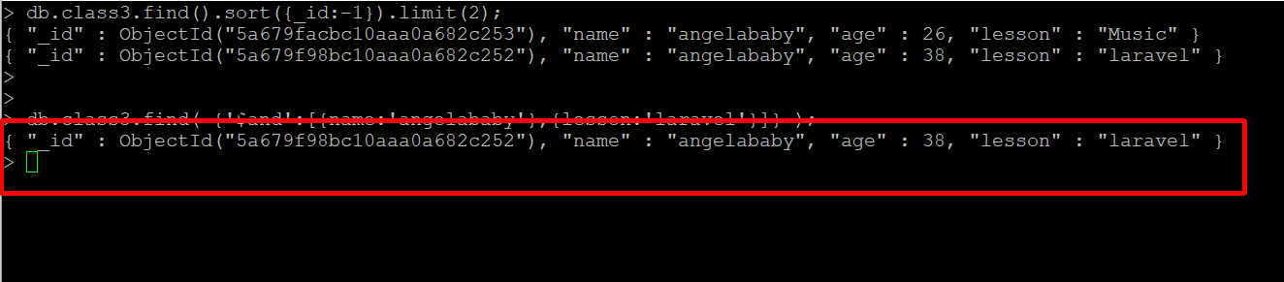

把文档进行排序操作,使用sort()命令
语法规则:db.集合名称.find().sort( {字段:-1/1} );
1:代表升序排列,相当于asc的操作,默认为asc
-1:代表降序排列,相当于desc的操作
例子:查找_id小于10的文档,按照_id字段降序(从大到小)排列
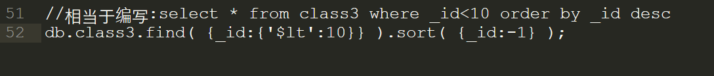
执行结果如下:
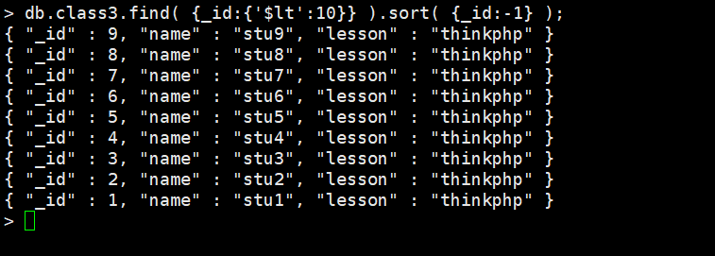

6.update命令和$set修改器
命令格式:db.集合名称.update( {条件},{‘$set’:{字段:值}},false,true );
第3个参数表示关闭只修改单行记录功能，false表示修改可以发生在多行记录中
第4个参数表示启动批量修改功能
例子：修改_id<7的数据lesson为laravel
执行结果如下:
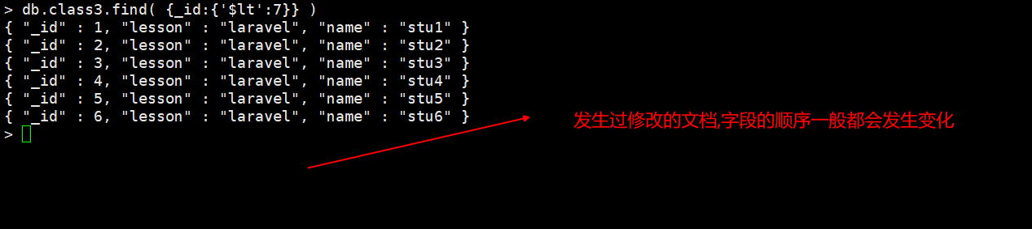

remove()命令
语法规则:db.集合名称.remove( {条件} );
注意:如果条件为空,则代表删除集合中所有的文档
例子1:删除lesson=laravel的文档
执行结果:
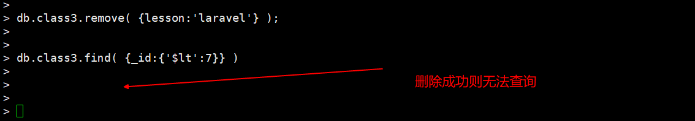

例子2:删除class2中所有的文档
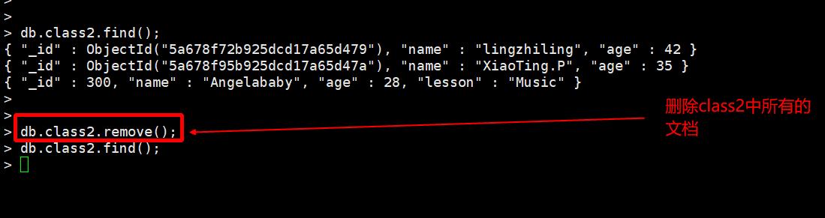

$in操作符
$in操作相当于mysql中in操作语句,不过in在mongodb中是非常快速,因为$in一定可以使用上索引,语法规则如下:
db.集合名称.find( {字段:{'$in':[....]}} )
例子:查询_id为33,55,77,99的记录
执行结果：
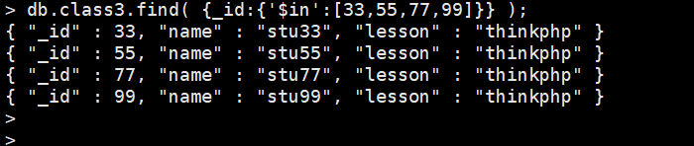

mongodb中索引和执行计划
索引目的是提高查询的效率，如果在查询中能够使用上定义的索引就表示就是一个速度很快的查询

1.创建索引
语法格式:db.集合名称.ensureIndex( {字段:1},{索引的属性} );
{字段:1}：表示在某个字段中设置索引，1表示true
例子1:为class2的name字段添加普通索引
例子2:为class3的name字段添加唯一性索引
测试唯一性索引的约束功能:
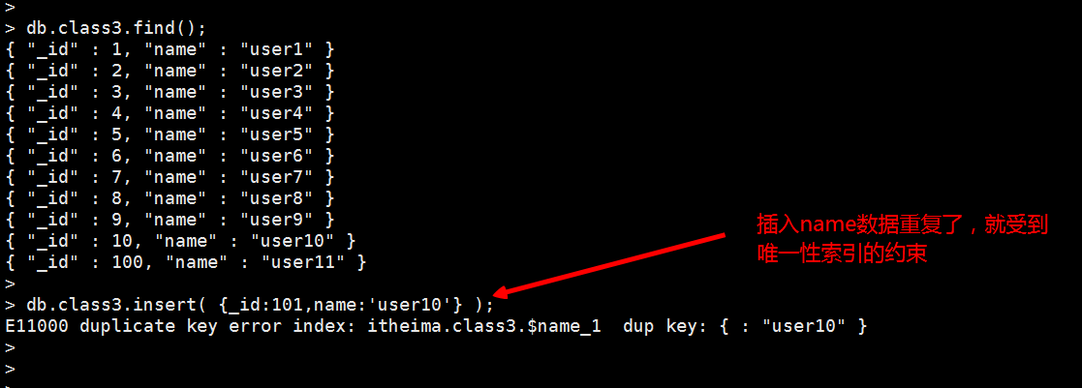

执行计划explain
执行计划是查看一个find（）是否可以使用上索引
语法格式:db.集合名称.find({条件}).explain();

七．与索引相关的其他指令

getIndexes()命令
命令的作用：用于查询一个集合当中的索引有哪些，比如，查询class3的索引有哪些：
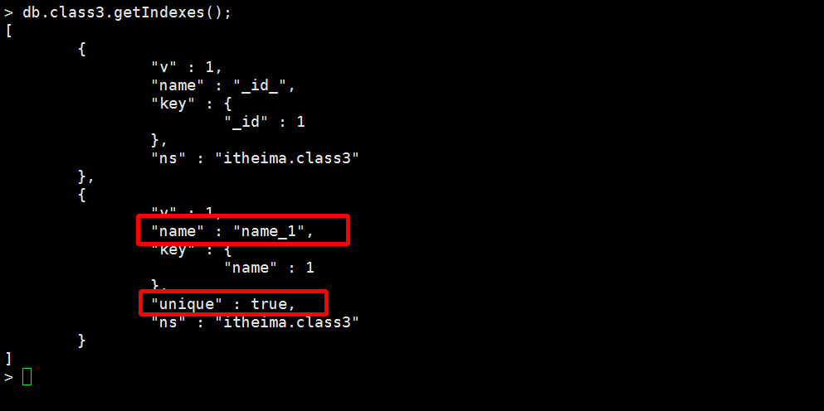

dropIndex()命令
命令作用：删除集合中指定的索引，比如说删除class3中，索引名称name_1的索引，执行如下:
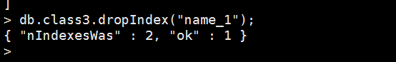

八．mongodb的安全权限验证
mongodb号称世界上nosql产品中最安全的产品，mongodb拥有权限验证机制和加密功能，如果希望启动mongodb的安全验证，要遵循以下步骤的顺序:
第1步：切换到隐藏数据库admin当中
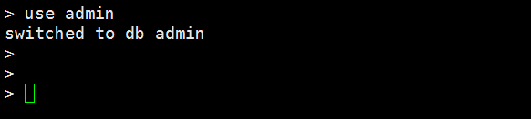
第2步：使用addUser命令，addUser命令有两个参数:
db.addUser('root','密码');
密码必须要有引号引住，使用addUser命令创建root用户,密码为123456
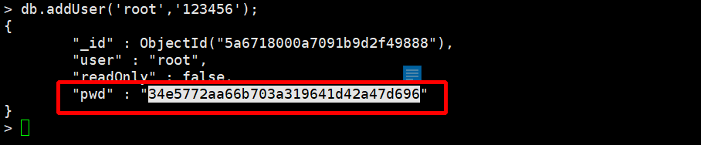
当我们添加完用户后，会出现一个system.users的集合，专门用于存放mongodb的管理员数据
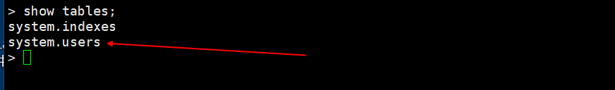
查询该集合，发现root用户存放在该集合当中
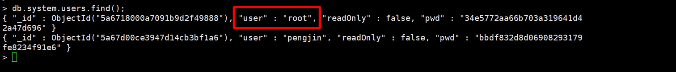

第3步：使用exit命令退出mongodb
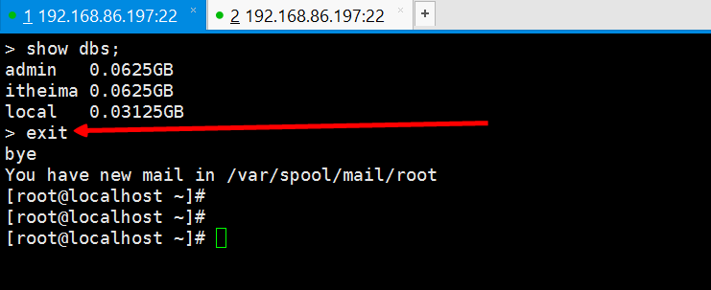
建议为了包含mongodb.conf不被其他用户修改，所以要停止

第4步：修改/etc/mongodb.conf文件
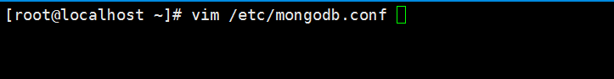
打开后，找auth选项
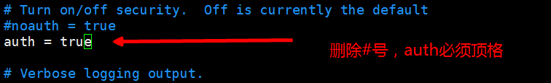
保存并退出（:x）,然后重启mongod服务
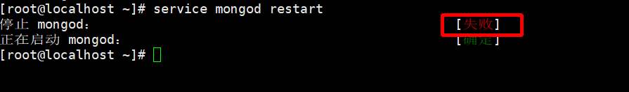
第6步：如果我们继续使用mongo发觉还是可以登录
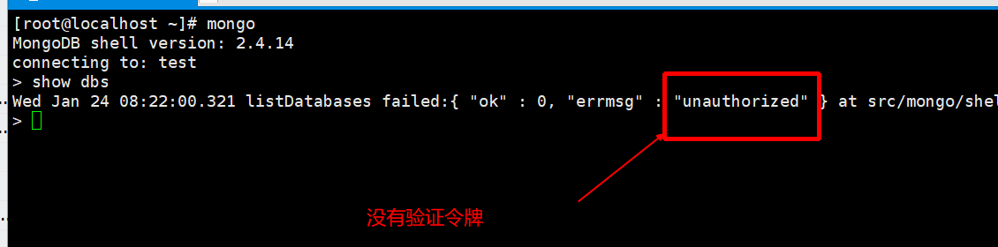
但是无法操作，代表验证权限开启成功，如果希望正常操作则需要使用mogo命令的权限验证功能：
mongo -uroot -p123456 localhost:27017/admin
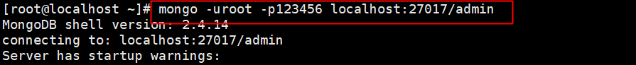
成功登录的结果如下：
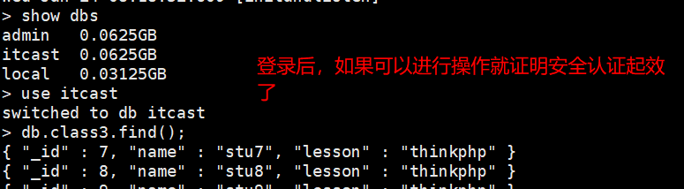

九．修改root密码的方法
在mongodb中有两个经典版本，一个是2.4，一个是2.7都使用addUser来进行密码修改，如果在admin数据库中，添加了root用户，那么再次添加，就是修改密码，如果root用户不存在则是添加root用户
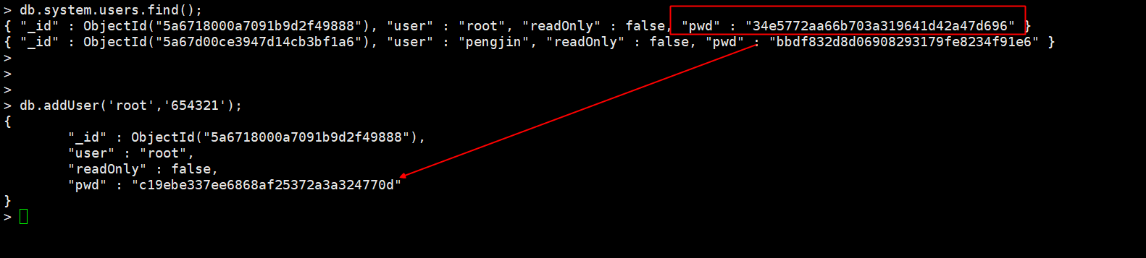
修改完成后，那么我们可以退出mongodb重新登录

